10 способов приучить подростка к порядку

Подростковый возраст – это мечтания, влюбленности, гуляния, кумиры и хобби, вспомнить в этом насыщенном ритме об уборке не так-то просто. Мама все больше нервничает, наблюдая разбросанные вещи и немытую посуду, а сын или дочь все больше сопротивляются, ведь приказы об уборке кажутся им возмутительным нарушением свободы. Рассмотрим 10 способов, как приучить подростка к порядку и избежать конфликтов.
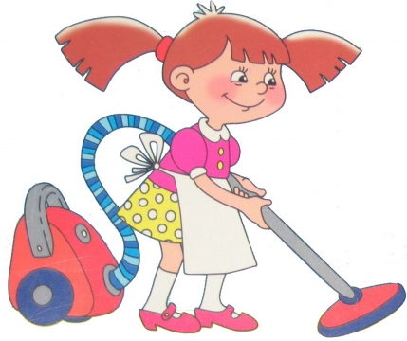
Способ первый: пример.
Очевидно, что если родители не очень-то пекутся о порядке в квартире, то для ребенка эта модель поведения привычна, он ее и повторяет. Было бы странно ожидать, что подросток будет аккуратным, если все детство его окружали горы вещей, ненужных коробок и банок. Покажите, как здорово жить в чистоте, своим примером.

Способ второй: спокойствие.
Никогда не ругайте и не орите на подростка за беспорядок, это вызовет только негативные эмоции и протест. Ведь он уже взрослый, ему не нужно приказывать, с ним можно поговорить и договориться. Тем более не вздумайте жаловаться на такое поведение бабушкам и подругам по телефону, только разожжете конфликт.

Способ третий: оценка.
Постарайтесь замечать сделанные сыном или дочкой дела. Хвалите, но в меру, подросток сразу почувствует чрезмерную лесть и наигранность. Но и с критикой будьте осторожны, важно желание убирать, а качество непременно появится позже.

Способ четвертый: пояснение.
Подростку не всегда просто понять, что значит порядок в понимании родителя, ему ведь не мешают разбросанные на полу диски, а чашку на компьютерном столе он просто не замечает. Называйте, конкретные дела, которые ребенок мог бы сделать для наведения порядка.

Способ пятый: приглашение.
Заметьте, не приказ, а именно приглашение. И постарайтесь не говорить об уборке, если подросток по-настоящему увлечен каким-то своим делом. Просто предложите, к примеру, пропылесосить, после того как вы вытрите пыль, и пусть сделает это в удобное ему время.

Способ шестой: мера.
Если ребенок пошел на контакт и готов помочь в уборке, не отпугните его большим объемом работ. Пусть лучше сегодня только уберет в шкафу, а завтра сложит книги, чем вообще ничего не делает. Нередко подростки оттягивают уборку, потому что им кажется, что этому делу придется уделить слишком много времени.

Способ седьмой: любимое занятие.
Поинтересуйтесь, с чем вашему взрослеющему ребенку легче справляться, что ему интересней. Возможно, требуемое мытье посуды кажется ему настоящей каторгой, а вот уход за аквариумом и цветами на подоконниках очень даже увлекательным занятием.

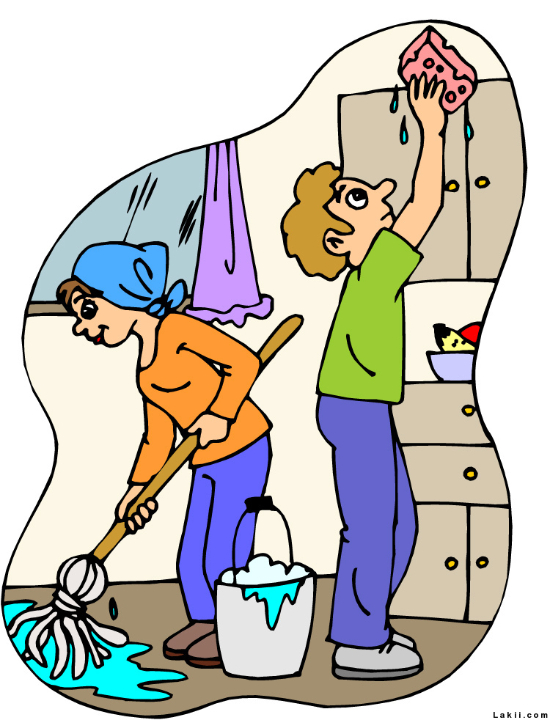
Способ восьмой: вторжение.
Если говорить об уборке личной комнаты, то можно заверить подростка, что если он не возьмется за уборку, вы самостоятельно уберете в его отсутствие. Многих подростков такая заявка заставит задуматься, ведь в этом возрасте в комнате хранится немало секретов, начиная от дневников и заканчивая спрятанными сигаретами. Мало кому захочется, чтобы мама обнаружила все во время уборки.

Способ девятый: выжидание.
Наберитесь терпения, если все предыдущие способы не подошли, просто отстранитесь от темы уборки. Настанет момент, когда подростку самому надоест беспорядок, и он расставит все по местам. Но здесь важно не сорваться, если уж сказали, что больше не будете убирать за сыном или дочкой, держитесь до конца.

Способ десятый: хитрости.
Иногда желание убрать можно спровоцировать. Предложите пригласить одноклассников на чай и комната обязательно засверкает. Или спрячьте какую-то вещь, и на вопросы, где она, заверьте, что если поддерживать порядок, ничего пропадать не будет.

Источник: http://womanadvice.ru/10-sposobov-priuchit-podrostka-k-poryadku#ixzz3FfMCboCd

